Тестовые задания
к городским и районным олимпиадам по технологии
для юношей 10-11 классов
2010 г.

Поставьте номер правильного ответа в квадратик

I. Из перечисленных типов зубчатых зацеплений выберите такое, когда оси его элементов пересекаются в одной точке:
- цилиндрическая;
- шевронная;
- коническая;
- червячная,
- гипоидная.

II. Установите соответствие между русскими учеными- изобретателями и их изобретениями/открытиями:

- Ломоносов М.В.  - Ползунов И.И.  - Лодыгин А.Н.  - Попов А.С.  - Яблочков П.Н. | а) изобретатель лампы накаливания;  б) механик, изобретатель станков с механическим суппортом;  в) ученый-изобретатель ренгеновской установки;  г) изобретатель, сконструировавший одноарочный мост с решетчатыми фермами;  д) ученый, изобретатель радиосвязи;  е) изобретатель тепловой машины, сконструировавший первый в России паровой двигатель;  ж) ученый-изобретатель, открывший закон сохранения материи и движения;  з) основатель электротехники.
  Ответ
  1
  2
  3
  4
  5

III. Режущий инструмент для обработки металлов изготавливают из:
- углеродистой инструментальной стали;
- сталей легированных W, V, Mo, Cr, Si.
- всех выше перечисленных.

IV. Углеродистые инструментальные стали имеют содержание углерода:
- меньше 0,02%;
- 0,02 – 0,65%;
- 0,65 – 2,0%;
- больше 2,1%.

V. Установить соответствие способа получения черного металла и конечного продукта:
1 доменный;  2 конверторный. | а) скрап;  б) медь и ее сплавы;  в) сталь;  г) железо;  д) бронза;  ж) титан;  з) чугун.
  Ответ
  1
  2

VI. Определите и запишите размер детали, измеренной штангенциркулем
(цена деления–0,05мм):

_________ мм
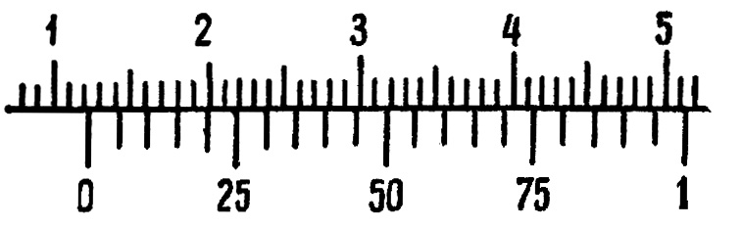
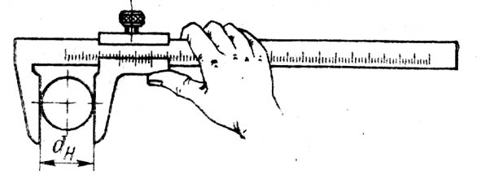

VII. После закалки в термических печах в металле:
- увеличивается прочность и снижается пластичность;
- увеличивается прочность и увеличивается пластичность;
- снижается прочность и снижается пластичность.

VIII. Для изготовления валов коробки скоростей токарного станка используют сталь:
- У12А;
- Ст.8;
- Сталь 45.

IX. Определите наибольший диаметр детали ∅ 110 ^{+0,1}_{- 0,8} от его номинального размера:
- 110,18 мм;
- 110,8 мм;
- 111 мм;
- 118 мм;
- 110,1 мм.

X. Соотнесите основные части токарно-винторезного станка, изображенные на рисунке, с их названиями:
Ответ
1
2
3
4
5
6
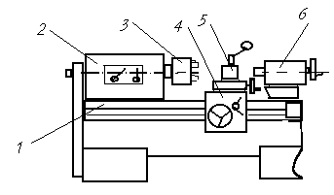 | а) суппорт;
 | б) шпиндель;
 | в) патрон;
 | г) пиноль;
 | д) резцедержатель;
 | е) станина;
 | ж) передняя бабка;
 | з) задняя бабка;
 | и) маховик.

XI. Механические передачи, применяемые в токарном станке по металлу:
- ременная;
- зубчатая;
- реечная;
- все перечисленные.

- Глухое отверстие в детали, изображенное на рисунке, на токарном станке можно получить:
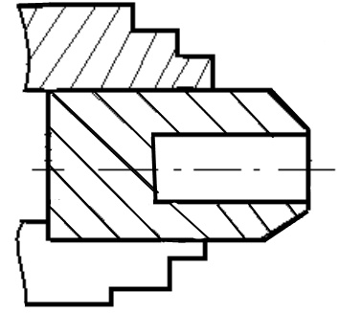  - 1. | 1. сверлением;  2. растачиванием;  3. торцеванием;  4. фрезерованием;  5. долблением.
XIII. В соответствии с рисунком напишите название токарного резца:
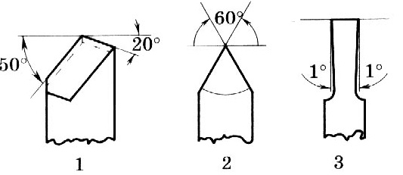
Рис.1. ________________________ __________
Рис.2. ________________________________
Рис.3. ________________________ __________

XIV. Рассчитайте диаметр стержня под резьбу М20 с шагом резьбы 2,5 мм при нарезании на токарно-винторезном станке:
- 20,25 мм;
- 20 мм;
- 19,75 мм;
- 19,85 мм;
- 19,95 мм.

XV. Алюминиевые пластины (больше 2 мм) наиболее технологично соединять между собой с помощью:
- заклепок;
- фальцев;
- электродуговой сварки.

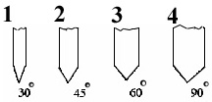
XVI. Для рубки толстолистовой стали используют зубила с углом заострения:

XVII. Специальный инструмент для нарезания наружной крепежной резьбы на токарно-винторезном станке называется:
- метчик;
- фреза;
- плашка;
- зенкер.

XVIII. При обработке металла резанием зенкер необходим для:
- сверления отверстия;
- подготовки отверстия под развертывание;
- увеличения отверстия, полученного сверлением;
- получения соосности и уменьшения торцевого биения.
XIX. Соотнесите свойства древесины с названием деревьев:
Ответ
1
2
3
1 мягкая, сильно пропитана смолистыми веществами, с желтоватым оттенком;  2 твердая, с коричнево-серым оттенком;  3. мягкая, цвет белый, на воздухе буреет | а) сосна  б) дуб  в) липа  г) осина;  д) ольха;  е) береза

XX. При изготовлении мебели используют древесину со степенью влажности:
  - до 50% (свежесрубленную);
  - от 8 до 12% (комнатно-сухую);
  - от 15 до 20% (воздушно-сухую);
  - около 0% (абсолютно сухую).

XXI. Долбление гнезд в древесине начинают с установки долота фаской обращенной:
- внутрь, строго на линию разметки;
- внутрь, отступив на 1…2 мм от разметки;
- наружу строго на линию разметки;
- наружу, отступив 1..2 мм от разметки.

XXII. Инструмент, который применяют для отборки профиля в деревянной заготовке называется:
- рубанок с двойным ножом;
- фуганок;
- калевка;
- шерхебель.

XXIII. Соотнесите виды зубьев ножовки по дереву с видом пиления:
Ответ
1
2
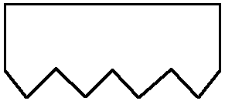  1.  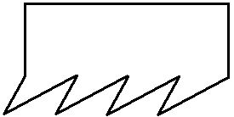  2. | а) прямое;  б) косоугольное;  в) смешанное;  г) поперечное;  д) продольное.

XXIV. Соотнесите виды напильников с обрабатываемым материалом:
1. древесины; | а) драчевые;
  Ответы
  1
  2
2. металла. | б) личные;
 | в) бархатные;
 | г) рашпили,
 | д) надфили

XXV. Выполнение объемного изделия из дерева относится к виду резьбы:
- плоскорельефной;
- заоваленной;
- рельефной;
- трехгранно-выемчатой;
- скульптурной.

XXVI. Установите соответствие между наименованием вида шипа и его изображения:
- зубчатый;
Ответ
1
2
3
4
5
- круглый;
- односторонний «ласточкин хвост»;
- многократный;
- одинарный.
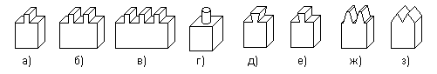
XXVII. Наиболее прочную износоустойчивую поверхностную пленку не древесине дает лак:
- спиртовой;
- полиуретановый;
- нитроцеллюлозный;
- восковой.

XXVIII. Соотнесите название элементов с их условными обозначениями на электрической схеме:
Ответ
1
2
3
4
- источника питания;
- резистор;
- диод;
- транзистор.

XXIX. Устройства управления и защиты в электрических цепях:
- коммутаторы;
- выключатели, магнитные пускатели;
- трансформаторы;
- выпрямители;
- осветительные приборы.

XXX. Изменение скорости вращения шпинделя станка СТД-120М осуществляется:
- путем поджатия заготовки задней бабкой;
- перебрасыванием клинового ремня с одной пары шкивов на другую;
- кнопкой пуска;
- закреплением заготовки на планшайбе.

XXXI. На возникновение парникового эффекта влияют выбросы предприятиями в атмосферу газа:
- SO₂;
- CO₂;
- NO₂;
- СО.
XXXII. Экономическая оценка проектируемого изделия выполняется:
- после составления технологической карты на изделие;
- сразу после изготовления изделия;
- после презентации проекта;
- после постановки цели проектирования.

XXXIII. Напишите статьи затрат, необходимые для расчета себестоимости изделия:
1._________________________________________________________________;
2._________________________________________________________________;
3._________________________________________________________________;
4._______________________________________________________________.

XXXIV. Для профессии типа «человек – техника» основной трудовой функцией является:
1. передача людям необходимой им информации;
2. изготовление и сборка изделий на производстве;
3. составление таблиц, схем, программ для вычислительных машин;
4. рисование картин, изготовление скульптур.

XXXV. По техническому рисунку выполните эскиз разреза по плоскости «А» и сечения вала по плоскости «Б» в обозначенном месте.
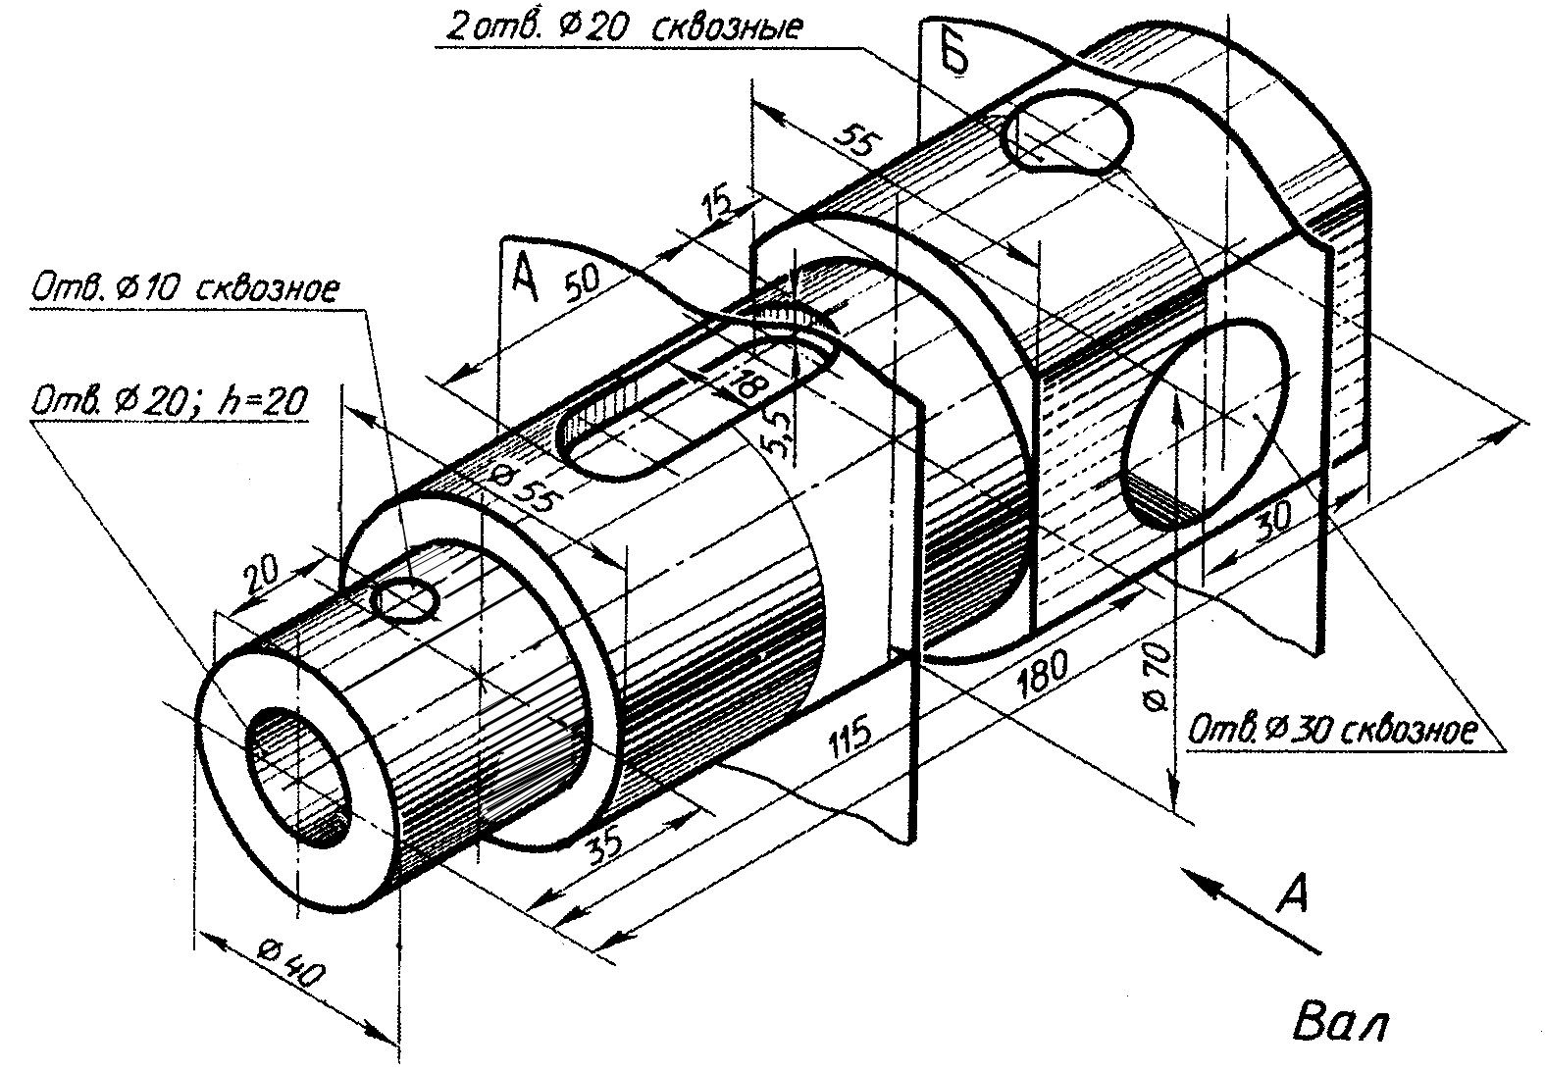

Место для графических изображений

